Муниципальное дошкольное образовательное учреждение
№ 24 «Солнышко» поселок Чульман Нерюнгринского района

Экспериментальная деятельность для детей
младшего возраста «Волшебница - вода»

Автор: воспитатель 1 категории
Климова Галина Александровна

2022
Тема: «Почему вода прозрачная?»
Цель: Выявить с детьми такое свойство воды как прозрачность. Развивать речь, умение устанавливать простейшие причинно-следственные связи. Воспитывать интерес к новому игровому персонажу.
Оборудование: Игрушка Капитошка, тазики с водой, 2 стаканчика с молоком, камешки, пуговицы, ракушки, клеёнка, баночки.
Ход: Воспитатель предлагает детям познакомиться с новым игровым персонажем. «Ребятки, сегодня к нам в гости пришёл Капитошка. Он очень весёлый, добрый и любит играть, только не с игрушками, а с разнообразными предметами Сегодня Капитошка приготовил для нас новую игру. Хотите с ним поиграть?» (Да)
Детям предлагается определить, что находится в тазиках и баночках (вода).
Игра №1 «Сделаем дождик»- дети бросают камешки в тазик с водой. Затем дети рассматривают баночку с водой и находящимися в ней ракушками. Вопросы: «Что находится в этой баночке с водой? (ракушки ). Как вы догадались? (предметы видны в воде). Вода прозрачная».
Игра №2 «Сделаем дождик»- дети бросают камешки в стаканчик с молоком. Вопросы « Где камушки? Почему их не видно?» ( Потому что молоко белым цветом).
Игра №3 «Отгадай, что в стакане»- в стакан с ракушками добавляем молоко. Вопрос «Почему ракушек видно в молоке? (Оно белое) А почему в воде видны предметы?» ( Она прозрачная).
Вывод: Вода прозрачная, в ней видны все предметы.
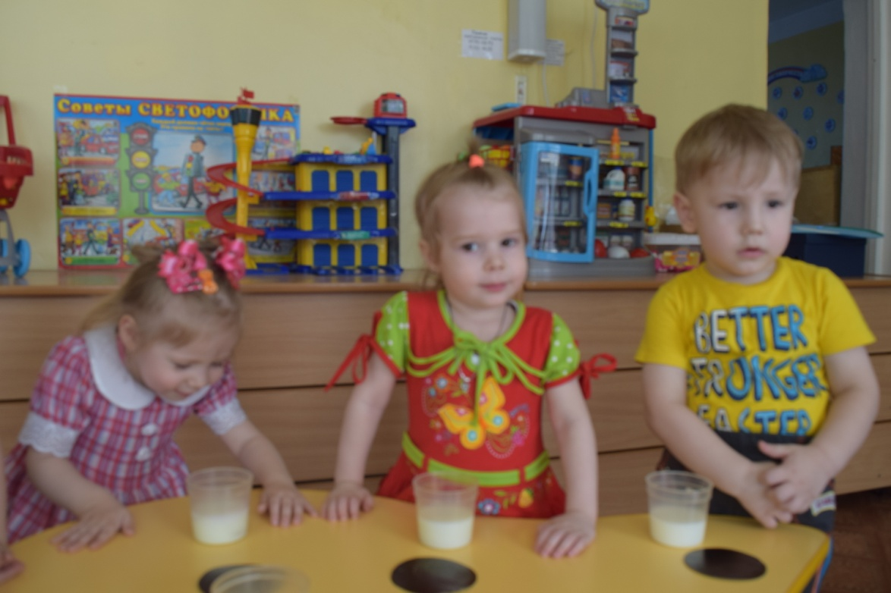
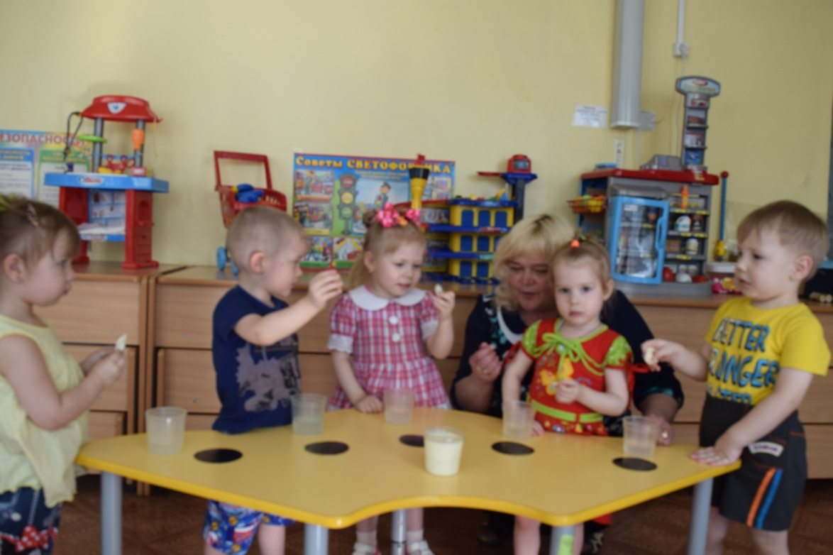
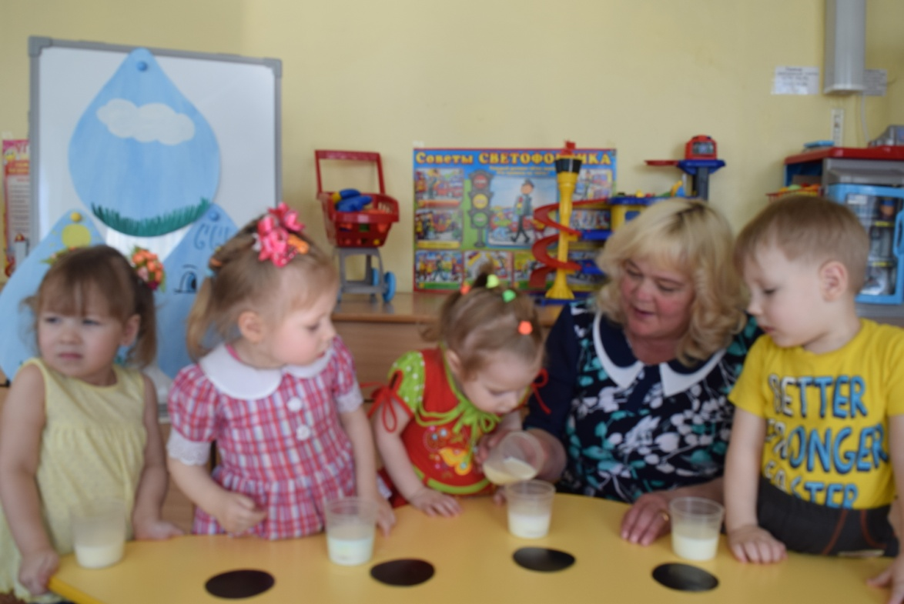
Экспериментальная деятельность для детей
младшего возраста «Волшебница - вода»

Тема: «Как вода меняет цвет?»
Цель: Дать детям представление о том, что вода меняет свою окраску при растворении в ней различных веществ. Активизировать словарь детей; развивать умение делать простейшие выводы. Воспитывать положительное отношение к экспериментальной исследовательской деятельности.
Оборудование: Разведенная краска разных цветов, пипетка, молоко, мерные стаканчики, палочки для размешивания, баночки с прозрачной водой, камушки.
Ход: Капитошка приносит детям баночки с краской. «Ребята, для чего нам
нужны краски? ( чтобы рисовать ). А хотите поиграть с красками ?»
Вопросы: « Что налито в стаканчиках? (вода). Какой цвет имеет вода? (вода прозрачная). Как можно окрасить воду? (добавить краску)»
При помощи пипетки дети поочерёдно капают в баночки разведенную гуашь и наблюдают, как вода меняет окраску.
Взрослый предлагает добавить в стаканчик с прозрачной водой немного молока. «Что произойдет с водой? Поменяет ли она свой цвет? Какой станет вода?» ( вода примет цвет молока и станет белой).
Игра «Спрячем камушки»- дети бросают камушки в стаканчики с окрашенной водой. Вопросы: «Где камушки? Почему их не видно?( камушек не видно, потому что вода окрашена).
Вывод: Вода приобретает цвет растворённого в ней вещества; в окрашенной воде предметов не видно.
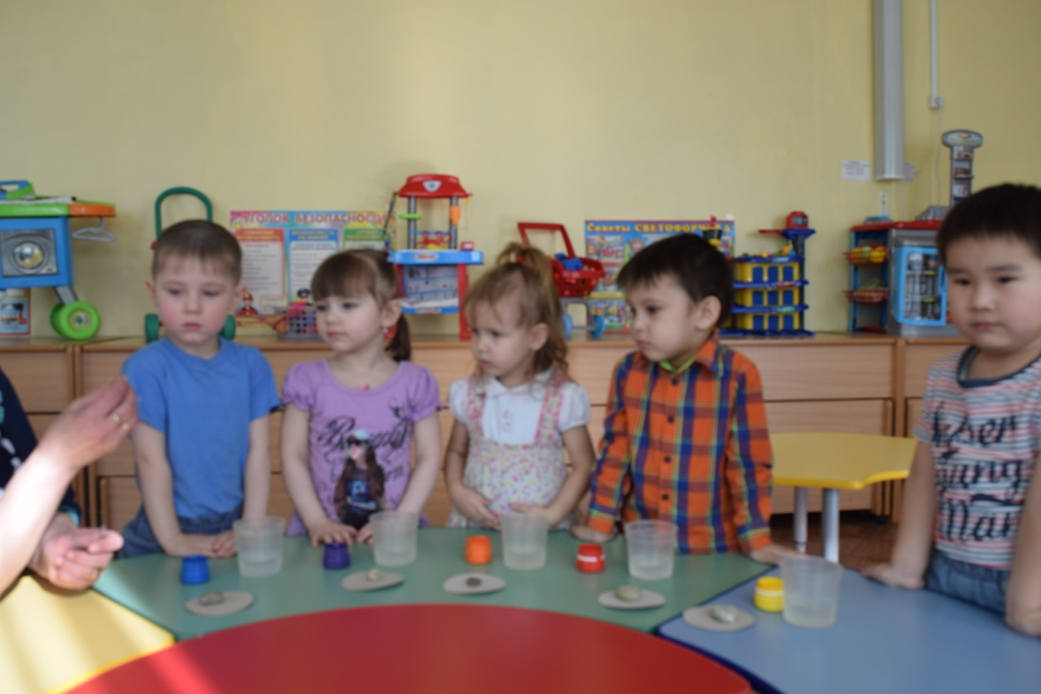
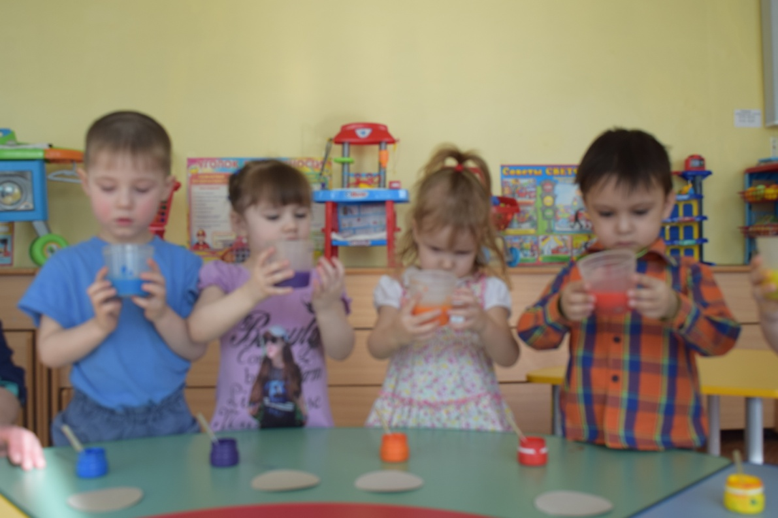
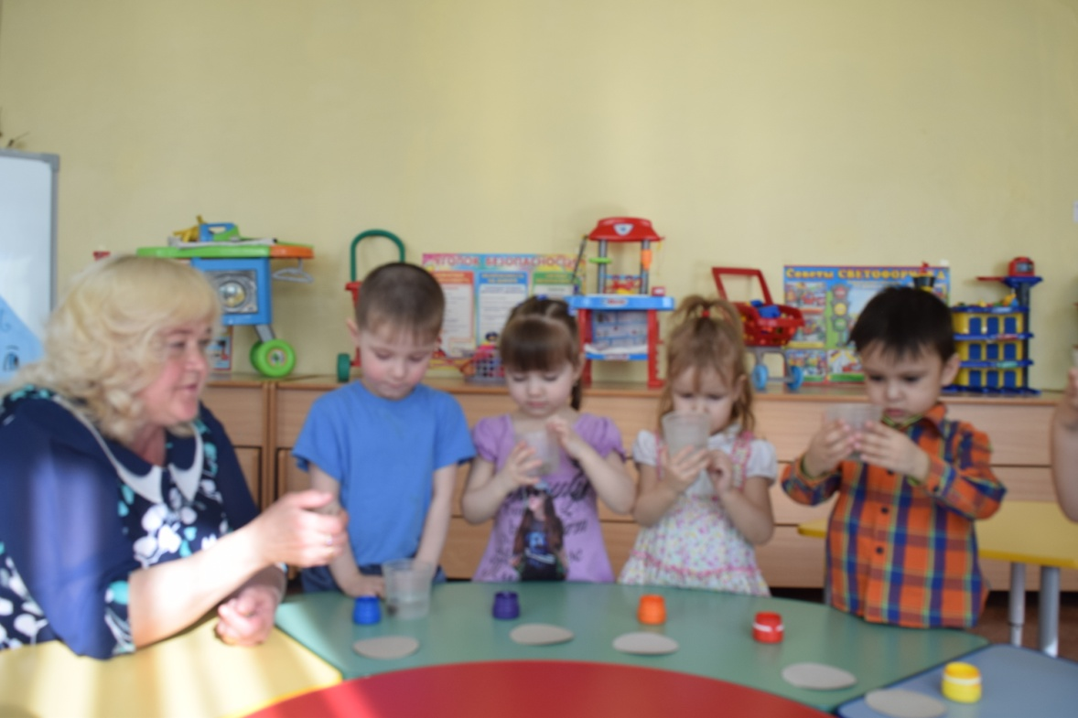

Экспериментальная деятельность для детей
младшего возраста «Волшебница - вода»

Тема: «Какую форму принимает вода?»
Цель: Формировать представления детей о том, что вода жидкая и принимает форму того сосуда, в который её наливают. Развивать координацию движений, мыслительные процессы. Воспитывать бережное отношение к игровому оборудованию.
Оборудование: Ёмкости разной величины и формы, большой таз с водой.
Ход: Капитошка приносит в группу мешочек с разнообразными формочками и баночками и предлагает с ними поиграть.
Игры со стаканчиками. Воспитатель: «Капитошка приготовил для нас тазик с водой. Как вы думаете, где Капитошка взял воду? (налил из крана). Что будет, если я наполню стакан водой и наклоню его? (вода выльется из стакана). А если я буду лить воду из стакана в стакан? (вода будет переливаться). Теперь вы возьмите стаканчики; наполняйте их водой и снова выливайте из них воду. Что делает вода? (льётся, выливается). Вода - жидкая, поэтому она может литься, переливаться и выливаться».
Игры с формочками и баночками. Воспитатель: «Давайте заполним водой все приготовленные Капитошкой ёмкости и поставим их на стол. Во все ли баночки налилась вода? (во все). Баночки и формочки одинаковой формы или разной? (ёмкости разной формы). Вода во всех формочках и баночках одинаковая или нет?(одинаковая).Как вы думаете, имеет ли вода форму? (вода не имеет формы).
Вывод: Вода жидкая и принимает форму того сосуда, в который её наливают.
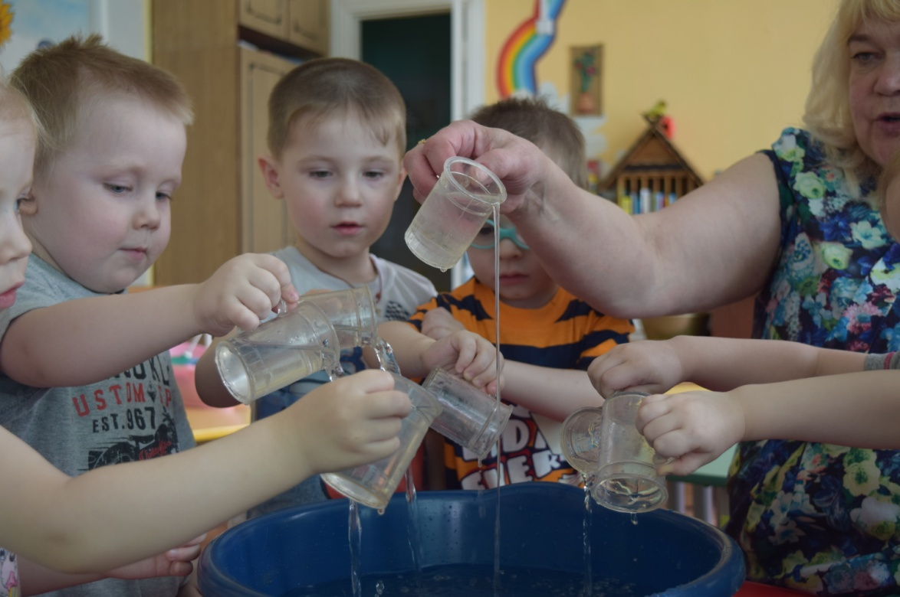

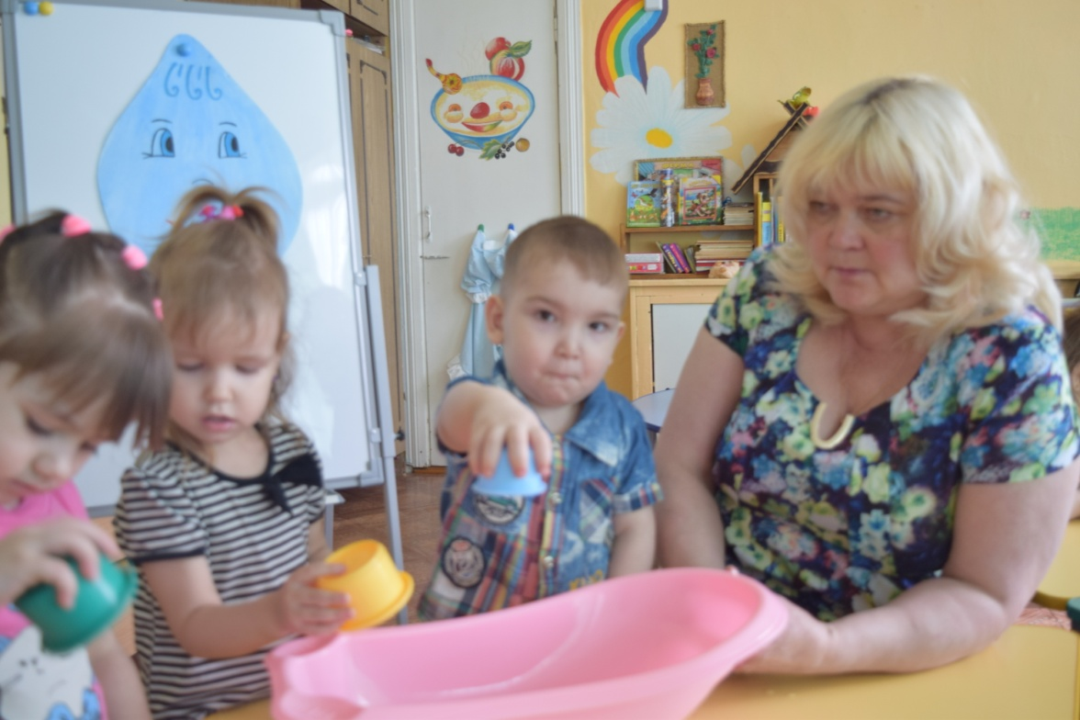

Экспериментальная деятельность для детей
младшего возраста «Волшебница - вода»

Тема: «Чем собрать воду?»
Цель: Способствовать формированию представлений детей о разных способах собирания воды. Развивать мелкую моторику, координацию движений, внимание. Воспитывать желание оказывать помощь игровому персонажу.
Оборудование: Губки, ложки, резиновая груша, пипетки, формочки, ванночка, тазик с водой.
Ход: Капитошка обращается к детям с просьбой: «Ребята, у меня дома закончилась вода. А без воды очень плохо жить. Как вы думаете, почему? Зачем нам нужна вода( чтобы её пить, стирать вещи, мыться и т.п.) Помогите мне налить воды в мою ванночку.
Воспитатель: «Мы тебе обязательно поможем, только наливать воду мы будем не из крана. Мы с ребятами будем собирать её тебе в ванночку с помощью различных предметов».
Дети рассматривают предметы, лежащие на столе: «Какие предметы вам знакомы? Для чего они нужны?» Воспитатель показывает как собрать воду и перелить её из тазика в ванночку с помощью губки, ложки, резиновой груши, пипетки, формочки.
Дети выполняют действия. Вопросы: «Почему губка впитывает воду?
Почему вода не вытекает из ложки? Чем быстрее собрать воду?»
Вывод: Вода собирается разными предметами.

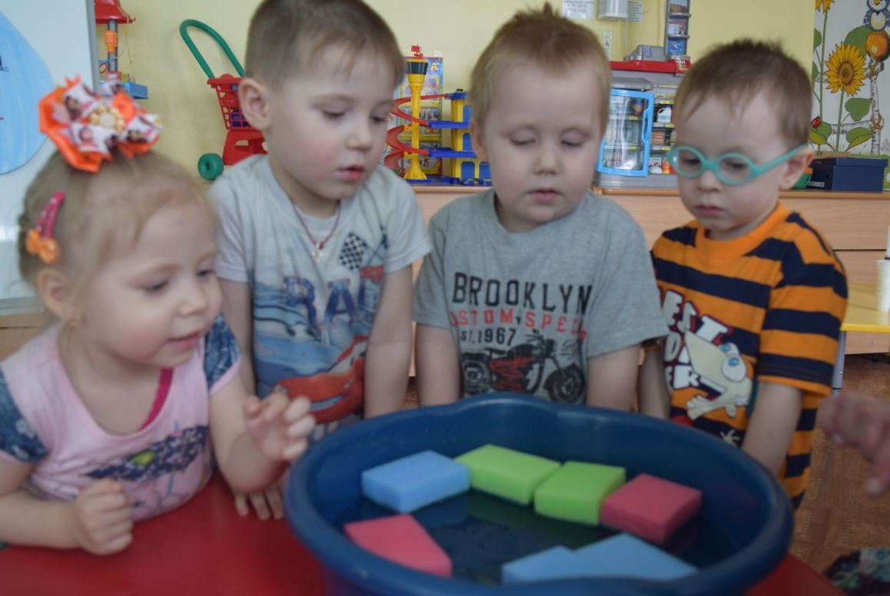

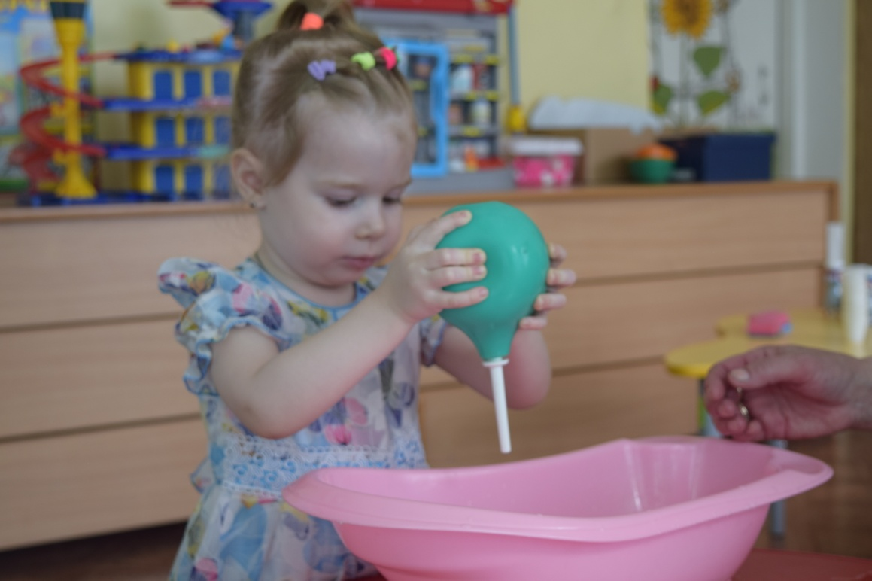
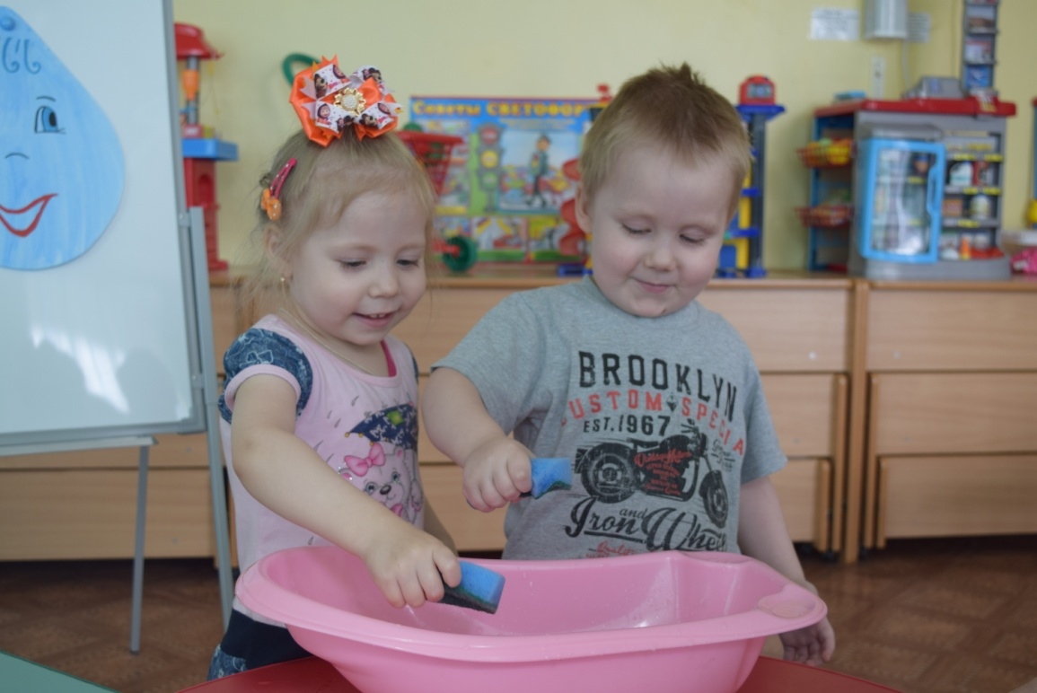
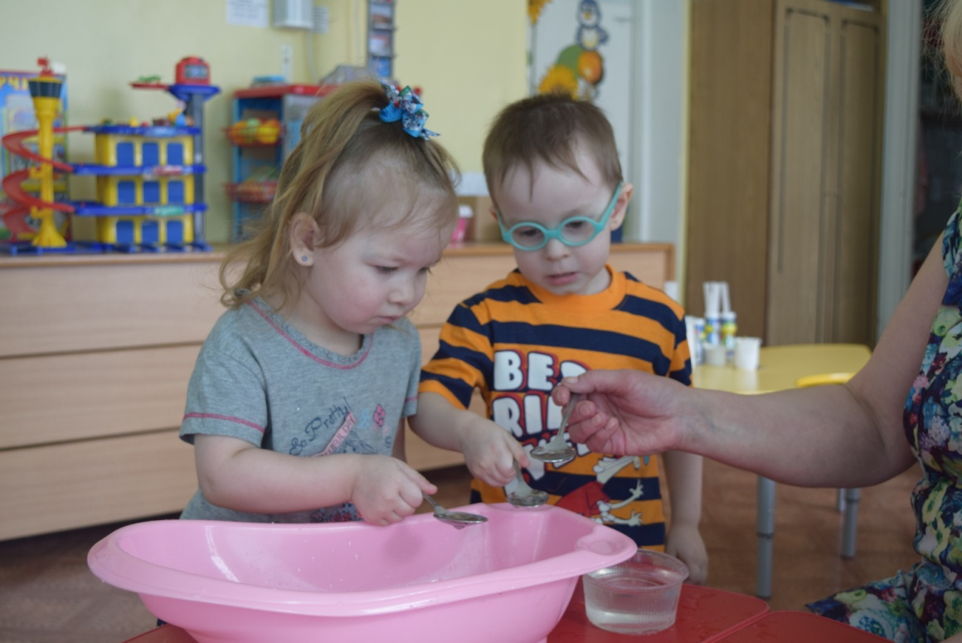
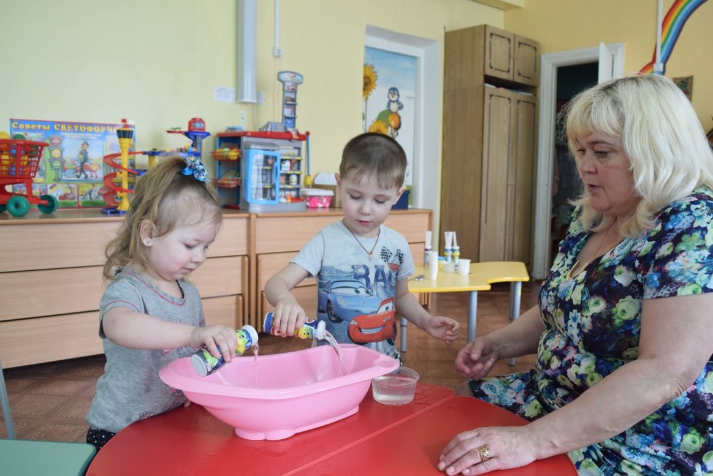
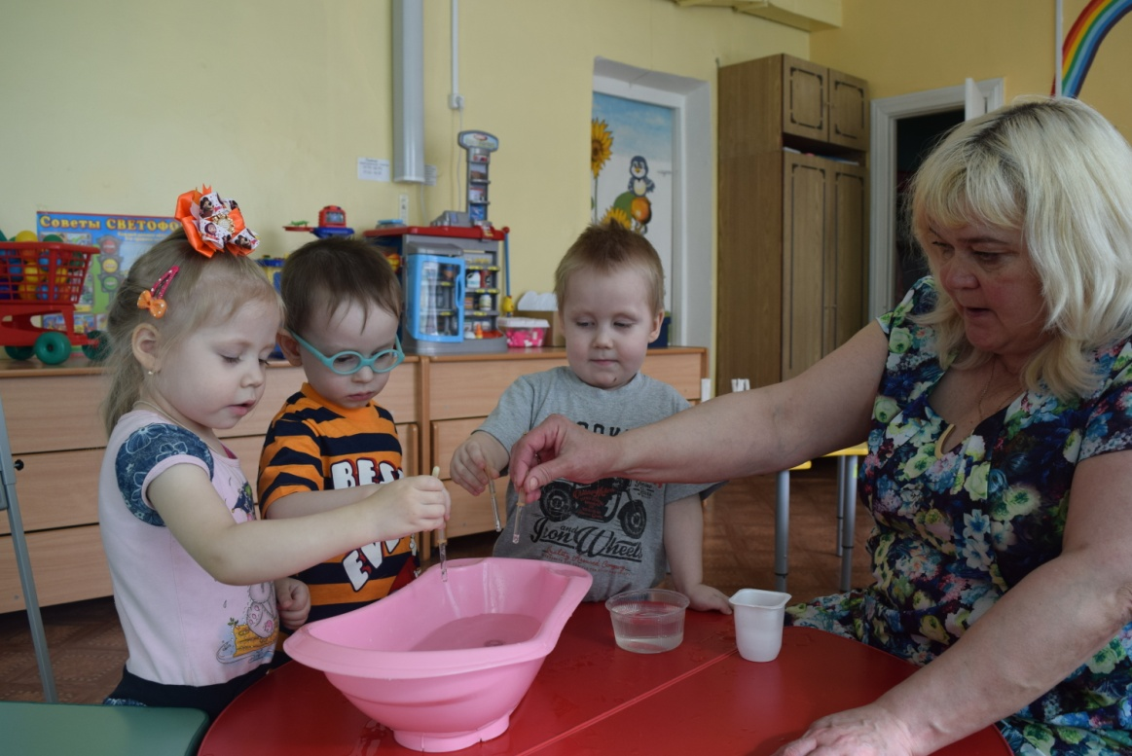
Экспериментальная деятельность для детей младшего возраста «Волшебница - вода»
Тема: «Во что превращаются снег и лёд?»
Цель: Показать детям, что снег и лёд в тепле тают и становятся водой; в талой воде есть мусор, она грязная. Развивать умение устанавливать связи между температурой воздуха и состоянием воды. Воспитывать интерес к неживой природе.
Оборудование: два блюдечка, снег, лёд, белая бумага.
Ход: Капитошка делится с детьми своими впечатлениями: «Ребята! Что я сейчас видел на улице! Белое одеяло покрыло деревья, дома, землю. Идёшь по нему и оставляешь следы. Что это за чудо? Как оно называется? (снег).
Воспитатель с детьми рассматривают приготовленный заранее снег на блюдечке, обследуют его и рассказывают о нём Капитошке.
Вопросы: «Каким цветом снег? (белый). Какой он на ощупь? (холодный). Откуда на блюдечке появилась вода? (снег стал таять). Почему стал таять снег? (от теплого воздуха, его принесли в помещение). Из чего состоит снег? (из воды).
Капитошка просит детей помочь отгадать загадку:
Он прозрачный, твёрдый, гладкий,
На морозе проживёт.
Но как только потеплеет,
Он растает, поплывёт (лёд).
Дети рассматривают лёд на блюдечке, обследуют его руками. Вопросы: «Каким цветом лёд? ( прозрачный). На что он похож? (на воду). Какой лёд на ощупь? (холодный). Он твёрдый или мягкий? Почему? (твёрдый, не сжимается в кулачке). Почему наши ладошки становятся сырыми? (лёд тает). Почему лёд тает? (от тепла).
Вывод: Снег и лёд в тепле тают и становятся водой.
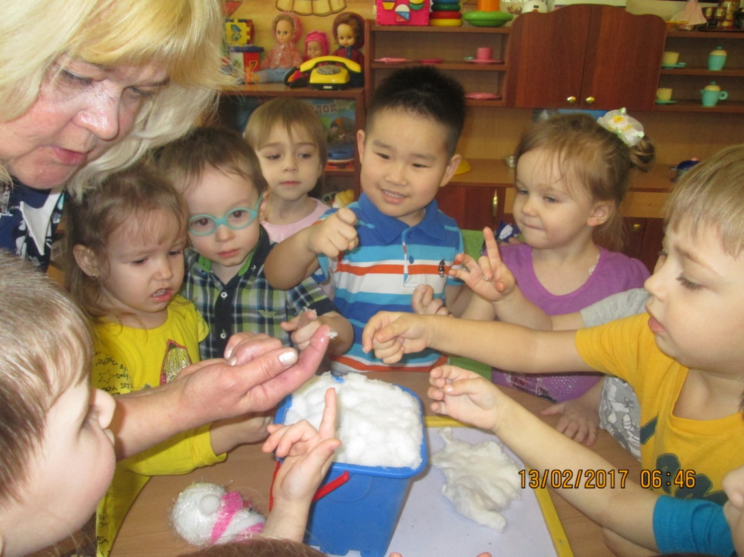

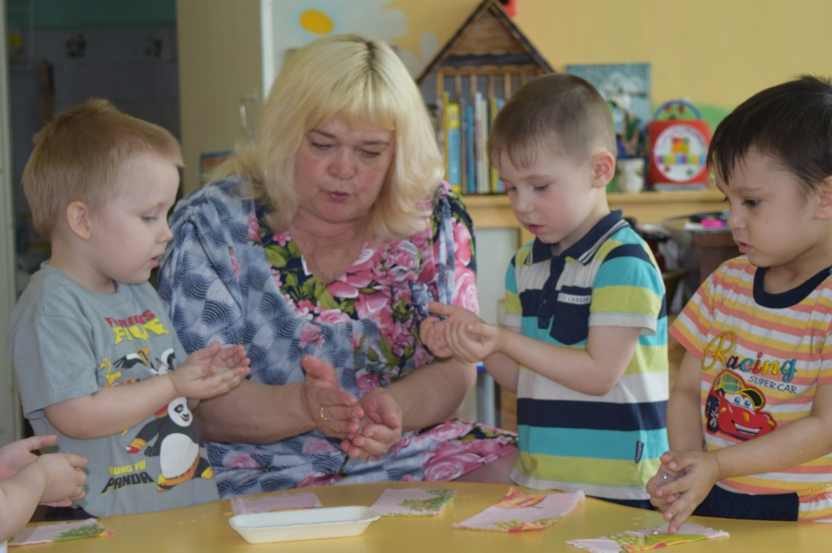
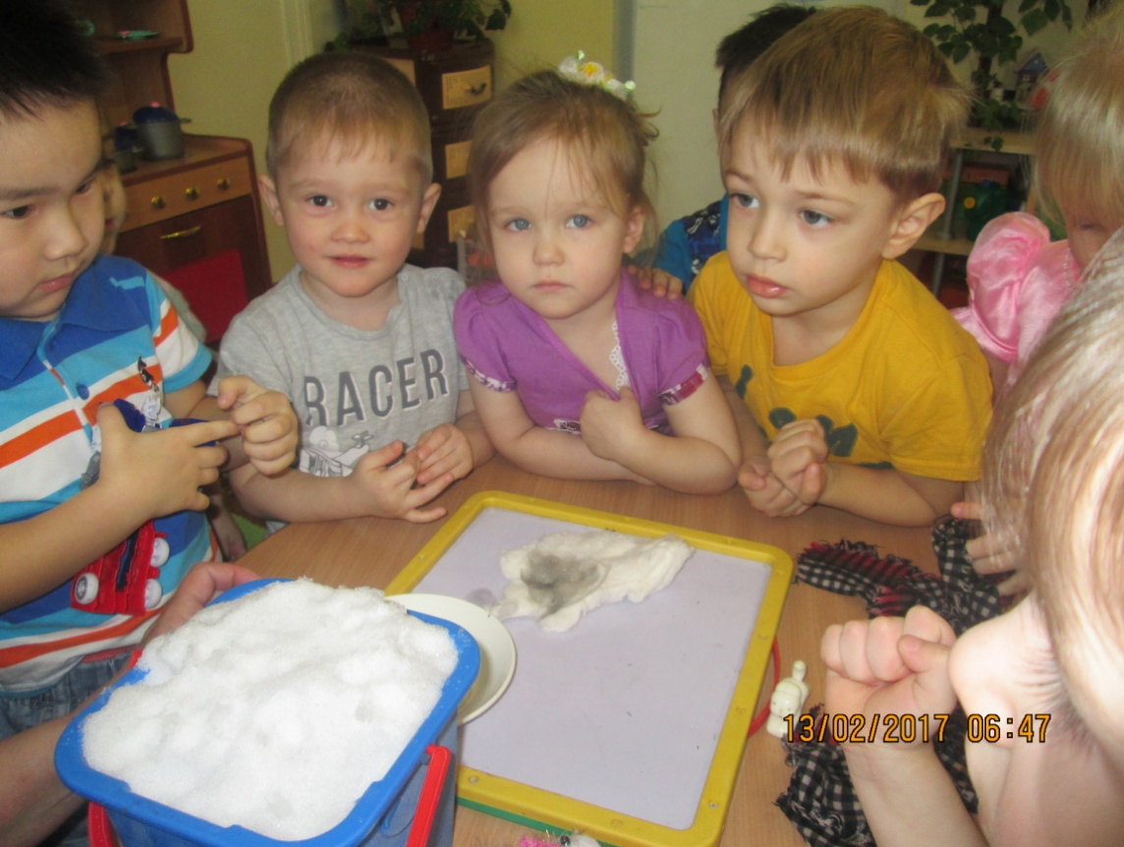
Экспериментальная деятельность для детей
младшего возраста «Волшебница - вода»
Тема: «Что растворяется в воде?»
Цель: Дать представление о том, что в воде растворяются некоторые вещества. Развивать умение устанавливать простейшие причинно- следственные связи. Воспитывать положительное отношение к опытнической деятельности. Оборудование: Ёмкости с кипяченой водой, соль, сахар, песок, палочки для размешивания, стаканчики, иллюстрация воды, смайлики-капельки.
Ход: Капитошка предлагает детям вспомнить, что интересного они узнали о воде ( прозрачная- в ней видны предметы, отражает предметы, может менять цвет, не имеет формы, льётся и переливается, безвкусная и может принимать вкус растворённых в ней предметов, может превращаться в лёд ). За каждое названное свойство к картинке с водой прикрепляется смайлик- капелька. «Вот какая волшебная вода! Сколько всего она может делать! И ещё у воды есть один секрет. Хотите его узнать?»
Дети с воспитателем рассматривают ёмкости с сахаром, солью и песком. Вопросы: «Что лежит в баночке? Для чего нужен сахар? Соль? Каким цветом сахар, соль, песок? Что произойдёт, если добавить сахар (соль, песок) в воду?»
Воспитатель добавляет в воду сахар, размешивает палочкой. Предлагает найти сахар в воде: «Где сахар? Почему его не видно?» (сахар растворился в воде). Какая стала на вкус вода? (сладкая). Почему? (в ней растворился сахар).
Аналогично проводятся действия с солью.
Воспитатель: «А теперь давайте узнаем, что произойдёт с песком, если мы его опустим в воду? (ответы детей). Пропал ли песок? Почему? Каким он стал? ( песок не растворяется в воде, в ней он становится влажным).
Вывод: Соль и сахар растворяются в воде, а песок не растворяется в воде.
